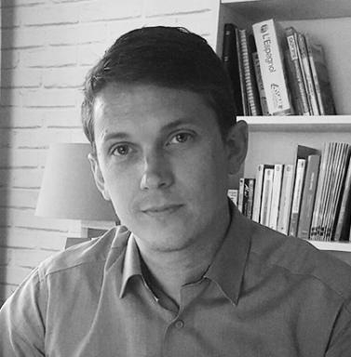 Sébastien Piantoni Ingénieur d'études en Sc. de l’Information Géographique

Identifiants chercheurs

- IdHAL : sebastien-piantoni
- ORCID : 0000-0001-9387-226X

Présentation

Cartographe au sein de l’équipe de recherche Habiter (Université de Reims), Sébastien Piantoni utilise ces compétences en traitement et cartographie de données spatialisées dans le cadre de nombreux projets collaboratifs de recherche. Il y initie et développe traitements de données, cartes et analyses afin de souligner et d’illustrer, de différentes manières, les apports d’une approche spatialisée des phénomènes sociaux.

Publications

Article dans une revue (7)

La (re)localisation des activités industrielles dans le Grand Est. Contextualisation, évolutions, motivations.
Dalila Messaoudi,Jean-Baptiste Paranthoën,Sébastien Piantoni
Géographie, Économie, Société, 2024, 26 (4), pp.465-491. ⟨10.1684/ges.2024.23⟩
Article dans une revue
hal-04882144v1
Quels regards des habitants sur les aménagements d’urbanisme « tactique » liés à la pandémie de Covid-19 dans les villes intermédiaires françaises ? Une mise en parallèle entre Mulhouse, Nancy et Reims
Philippe Hamman,Céline Burger,Sébastien Piantoni,Sophie Henck
Espace Populations Sociétés, 2023, Nouvelles formes de mobilités et populations, 2, ⟨10.4000/eps.14099⟩
Article dans une revue
hal-04737906v1
Cartes sur table
Sébastien Piantoni,Justine Richelle,Vinicius Santos Almeida,Jacques Lévy
EspacesTemps.net, 2022
Article dans une revue
hal-05507255v1
50 cartes pour lire le premier tour de la Présidentielle de 2022
Jacques Lévy,Dorian Maillard,Sébastien Piantoni,Justine Richelle,Vinicius Santos Almeida
EspacesTemps.net, 2022
Article dans une revue
hal-04737930v1
La dimension socio-économique des barrières frontalières
Sébastien Piantoni,Stéphane Rosière
Bulletin de l'Association de géographes français, 2022, 99 (2), pp.31-52. ⟨10.4000/bagf.8979⟩
Article dans une revue
hal-03716609v1
Covid cherche cospatialité
Jacques Lévy,Sébastien Piantoni
EspacesTemps.net, 2021, ⟨10.26151/espacestemps.net-wgh1-6d22⟩
Article dans une revue
hal-03131985v1
Topologies politiques
Jacques Lévy,Sébastien Piantoni,Ana Povoas,Eurielle Renaud,Guillaume Schmitt
EspacesTemps.net, 2020, ⟨10.26151/espacestemps.net-bd4v-2915⟩
Article dans une revue
hal-03043400v1

Communication dans un congrès (1)

Urban mobilities in French intermediary cities: the impact of “tactical” urban installations in the context of the Covid-19 pandemic
Philippe Hamman,Sophie Henck,Céline Burger,Sébastien Piantoni,Laure Michaud
Conférence internationale « Sustainable Places » 2022 (10e édition), Sep 2022, Nice, France
Communication dans un congrès
hal-03924059v1

Chapitre d'ouvrage (1)

Urban mobilities in French intermediary cities: the impact of “tactical” urban installations in the context of the Covid-19 pandemicin
Philippe Hammann,Céline Burger,Sébastien Piantoni,Sophie Henck,Laure Michaud
Sustainable Urban Mobilities French Fieldworks in European Perspective, 2023, 9782875749048. ⟨10.3726/b21034⟩
Chapitre d'ouvrage
hal-05534812v1

Pré-publication, Document de travail (1)

Who lives where?
Jacques Lévy,Jean Coldefy,Sébastien Piantoni,Julien François
2023
Pré-publication, Document de travail
hal-04105977v1

Rapport (1)

La région Grand-Est au défi de ses évolutions industrielles et de sa réindustrialisation
François Bost,Clotilde Bonfiglioli,Julie Cresson,Emmanuelle Leclercq,Dalila Messaoudiet al.
IRES/CGT. 2024
Rapport
hal-04882207v1

